“Non essere vittima di bullismo in silenzio. Non permettere che facciano di te una vittima. Non accettare la definizione di nessuno sulla tua vita, definisci te stesso”.
“Harvey Fierstein”
La Consulta Giovanile di Bronte
L’assessorato alla P.I del Comune di Bronte
Bandiscono
la I^ Edizione Del Concorso

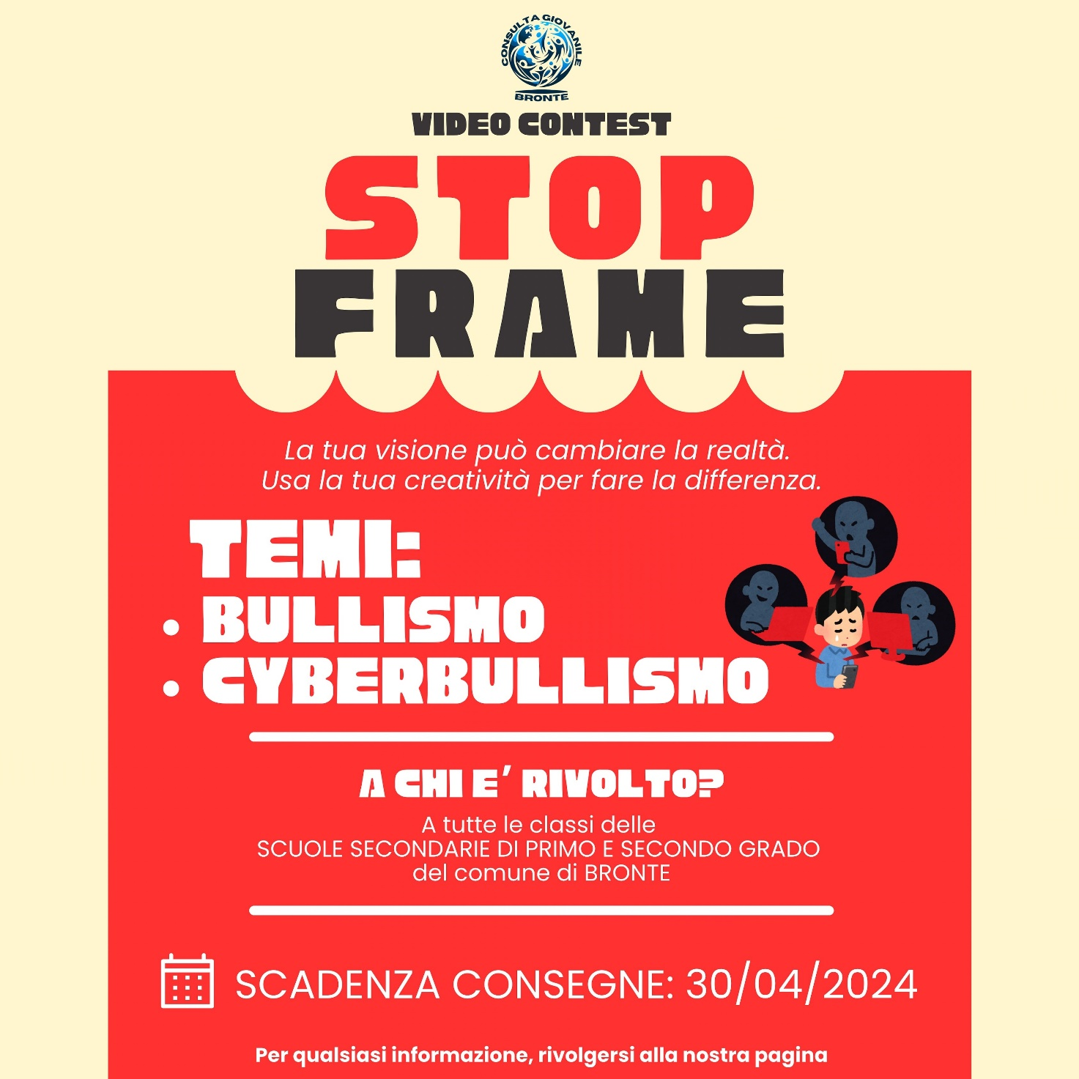

Regolamento

ART. 1 - OGGETTO E FINALITÀ.
La I Edizione del concorso bandito dalla Consulta Giovanile di Bronte, ha come oggetto l'ideazione, la progettazione e la realizzazione di opere artistiche, videoclip, filmati, poesie o racconti sul tema: Bullismo e Cyberbullismo.

ART. 2 – DESCRIZIONE DELL’INIZIATIVA.

Il Premio intende coinvolgere gli studenti delle Scuole Secondarie di Primo e Secondo grado in un progetto interdisciplinare, integrato nella programmazione didattica, consistente nella realizzazione di opere artistiche, videoclip, filmati, poesie o racconti aventi quale tema il Bullismo e il Cyberbullismo,
Gli studenti coinvolti nel progetto, sotto la guida degli insegnanti, potranno confrontarsi e arricchire le proprie conoscenze sull’attività di progettazione delle opere considerate quale veicolo di trasmissione di messaggi e di valori nella società.
Gli studenti sono chiamati a realizzare un’opera che approfondisca gli effetti che ha purtroppo avuto nel passato e continua ad avere ancora oggi nella nostra collettività tale fenomeno.
La riflessione potrà prendere spunto dalle misure di contrasto adottate e dai risvolti di questi nel percorso scolastico dei ragazzi, proseguendo con maggiore dettaglio sugli argomenti specifici di ogni grado di istruzione.

ART. 3 - DESTINATARI DEL CONCORSO.

Sono ammesse al concorso le opere di singoli studenti o di gruppi formati da massimo 5 unità, frequentanti le classi delle scuole secondarie di primo e secondo grado di Bronte.

ART. 4 - DOMANDA DI PARTECIPAZIONE E INVIO DEI PROGETTI.

Tutte le operazioni, a partire dalla registrazione dell’Istituzione Scolastica al concorso sino al caricamento delle opere da candidare per la partecipazione al concorso dovranno essere effettuate tramite l’apposita scheda di adesione (All.1 del presente bando), all’indirizzo PEC: protocollo.generale@brontepec.e-etna.it
Il termine ultimo per inviare tramite posta le opere realizzate è il 30 Aprile 2024.

MOTIVI DI ESCLUSIONE: Verranno scartati tutti i lavori che contengono offese, riferimenti razzisti, pedofili o che siano di offesa verso qualunque fede religiosa. Verranno, altresì, esclusi tutti i lavori che non rispettino quanto indicato nel presente bando.

ART. 5 - CARATTERISTICHE DELLE OPERE IN CONCORSO.

Le opere in concorso potranno essere realizzate in piena libertà stilistica e tecnica, in qualsiasi materiale, su ogni supporto analogico o digitale, ed avvalersi di suoni, luci e movimenti meccanici ed elettrici.
Per le stampe di opere grafiche o fotografiche dovrà essere utilizzato il pvc forex 3mm; le stesse dovranno essere provviste di cornice bianca o nera e ganci idonei per l’allestimento.
Ogni opera bidimensionale o tridimensionale, che non permette di essere affissa e/o sospesa per il suo peso o per il suo ingombro, dovrà prevedere una struttura autoportante o una base adeguata.
Le misure massime consentite per le opere bidimensionali (pittura, vetrata, mosaico, grafica, fotografia, ecc.) sono cm 150 x 150. Le misure massime consentite per le opere tridimensionali
(scultura, modellistica, ceramica, installazioni, ecc.) sono cm 100 x 100 x 200.
Nel caso in cui il prodotto finale sia un videoclip o un filmato dovrà essere caricato a cura della scuola sulle piattaforme web YouTube o Vimeo, e dovranno essere forniti i link per la condivisione.
I videoclip ed i filmati in ogni caso non potranno avere una durata superiore ai 3 minuti.
Nel caso di Poesie, l’estensione del componimento non deve superare i 35 versi/righe.
È Preferibile utilizzare il carattere “Times New Roman”, dimensione 12.
In caso di racconto l’estensione di quest’ultimo non deve superare le 15000 (quindicimila) battute, spazi inclusi. In tale conteggio non devono essere considerati né titolo e né l’eventuale testo a fronte in italiano.
È Preferibile utilizzare il carattere “Times New Roman”, dimensione 12.
Le opere dovranno essere INEDITE e dovranno essere rappresentate da un titolo, (nello specifico non dovranno essere inseriti i nomi degli autori al fine di garantire l’anonimato dell’opera stessa).

ART. 6 CERIMONIA DI PREMIAZIONE- PREMI

La premiazione avrà luogo a Bronte entro fine Maggio 2024.
Maggiori dettagli sulla data e sulle modalità di svolgimento verranno forniti dalla Consulta Giovanile di Bronte e dal Comune di Bronte in seguito, tramite le piattaforme social. La Consulta Giovanile si impegna inoltre ad assicurare che tutti i partecipanti siano anticipatamente informati del giorno, del luogo e dell’ora della premiazione.
In ogni caso si chiede ai vincitori di assicurare la propria presenza.
In caso di reale impedimento potranno delegare un loro rappresentante.
Per gli autori minorenni sarà obbligatoria la presenza di un genitore o di un accompagnatore maggiorenne. Tutti i partecipanti, vincitori e non, sono comunque invitati a prendere parte alla cerimonia.
Detta premiazione sarà a ingresso libero e gratuito, pertanto l’invito a prendervi parte deve ritenersi rivolto a tutti, anche a spettatori non partecipanti al Premio in veste di concorrenti.
È prevista la premiazione del 1°, 2°, 3° Classificato nella categoria “Gruppi”, ed il 1°,2°,3° Classificato che parteciperà al concorso in veste di singolo partecipante.

La Consulta Giovanile di Bronte
Il Presidente Dario Carpinato

